# *Mokinio lapas*

**Kūno judėjimas vertikaliai. Energijos tvermės dėsnis**

*Geogebra*: [www.geogebra.org/m/k2xkttn2](http://www.geogebra.org/m/k2xkttn2)

Vertikaliai judančio kūno masę galima keisti nuo 0,1 kg iki 1 kg, o pradinį greitį – nuo 5 m/s iki 10 m/s. Norint mesti kūną, turi būti t = 0 s - tam reikia spustelėti mygtuką .

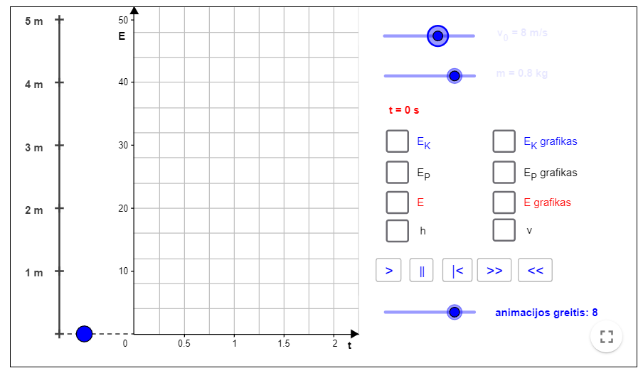

1 kg kūnas mestas vertikaliai aukštyn 10 m/s greičiu. Laisvojo kritimo pagreitis 10 m/s2.

1. Eksperimentuodami raskite, į kokį didžiausią aukštį pakils išmestas kūnas?

2. Spręsdami įrodykite, kad aukštis yra būtent toks.

3. Eksperimentuodami raskite, kiek laiko kūnas kils aukštyn?

4. Spręsdami įrodykite, kad būtent tiek laiko kūnas kils.

5. Eksperimentuodami raskite potencinę energiją aukščiausiame pakilimo taške.

6. Apskaičiuokite, kam lygi jo kinetinė energija išmetimo metu?

7. Eksperimentuodami raskite, kokiame aukštyje kūno kinetinė energija lygi potencinei energijai?

8. Spręsdami įrodykite, kad būtent tokiame aukštyje kūno kinetinė energija lygi potencinei energijai?

9. Eksperimentuodami raskite, koks bus kūno greitis tuo momentu, kai kinetinė energija lygi potencinei energijai?

10. Spręsdami įrodykite, kad kūno greitis tuo momentu, kai kinetinė energija lygi potencinei energijai bus būtent toks?